Т. Ю. Соломина
учитель-логопед Муниципального Казенного Дошкольного Образовательного Учреждения детский сад №9 «Тигренок», Новосибирск

ФОРМИРОВАНИЕ ЛЕКСИКО-ГРАММАТИЧЕСКИХ КАТЕГОРИЙ У ДЕТЕЙ С ОНР ПОСРЕДСТВОМ ИСПОЛЬЗОВАНИЯ МУЛЬТФИЛЬМОВ

В статье рассматривается возможность использования в коррекционно-развивающей работе с детьми с ОНР средств мультипликации. Развитие связной речи и интеллектуально-коммуникативных компонентов происходит посредством выполнения ряда развивающих заданий в плане представлений и восприятий, в процессе выполнения лексико-грамматических упражнений.

Ключевые слова: мультипликация, эффективные способы передачи знаний, сюжетная видеозапись, динамичность, красочность, лексико-грамматические категории, авторские игры.

К важнейшим задачам логопедической работы с дошкольниками, имеющими общее недоразвитие речи (ОНР), относится формирование у них связной монологической речи. Значительные трудности в овладении навыками связной речи у детей с ОНР обусловлены недоразвитием основных компонентов языковой системы: фонетико-фонематического, лексического, грамматического строя речи, недостаточной сформированностью как звуковой, так и смысловой сторон речи [1, с. 3].
Одна из главных задач логопедического обучения – это поиск новых, более эффективных способов передачи знаний. Решение ее может быть связано с широким использованием в логопедической работе средств мультипликации.
Коррекционно-развивающие возможности использования в логопедической работе средств мультипликации состоят в том, что они усиливают наглядность, и тем самым повышают осознанность воспринимаемого материала. Динамичность, красочность и яркость мультфильмов, просмотр которых сопровождается выразительным озвучиванием героев, музыкой, вызывает у детей различные эмоциональные переживания, что в свою очередь благоприятно влияет на познавательную деятельность и обогащает ее чувственную основу[1, с.4].
Сюжетная видеозапись часто является более сложной и разнообразной, чем жизнь ребенка, и поэтому предоставляет богатейшие возможности для знакомства с различными сторонами и качествами предметной и социальной действительности. Словарное разнообразие, используемое для описания и характеристики рассмотренных содержательных компонентов мультипликации, бесконечно велико и составляет как конкретные, так и абстрактные понятия различного уровня обобщения, антонимы и синонимические ряды, многозначность используемой лексики, словообразование, многообразие частей речи и их форм. Связность в описании различных отношений в сюжетных и предметных компонентах «видеожизни», сюжетной линии в целом основывается на грамматическом и синтаксическом многообразии в строении фразы, организации высказывания. Все богатство языка используется в непосредственном динамичном общении и в конкретной предметной отнесенности, выражая уже имеющееся у его участников содержание сознания и создавая новое [2, с.51].
Развитие связной речи и интеллектуально-коммуникативных компонентов происходит поэтапно и достигается не только в процессе ее непосредственной стимуляции, но и посредством выполнения ряда развивающих заданий в плане представлений и восприятий [2, с.44], в процессе выполнения лексико-грамматических упражнений.
Своевременное формирование лексико-грамматических конструкций у детей является важнейшим условием их полноценного речевого и общего психического развития, поскольку язык и речь выполняют ведущую функцию в развитии мышления и речевого общения, а также в планировании и организации деятельности ребенка, самоорганизации поведения и формировании социальных связей.
Под лексико-грамматической стороной речи понимают словарь и грамматически правильное его использование. Слова – основная лексическая единица, выражающая понятие. Словарь – это слова (основные единицы речи) обозначающие предметы, явления, действия и признаки окружающий действительности.
Грамматический строй – система взаимодействия слов между собой в словосочетаниях и предложениях. Различают морфологический и синтаксический уровни грамматической системы.
Морфологический уровень – умение владеть приемами словообразования и словоизменения.
Синтаксический уровень – умение составлять предложения, грамматически правильно сочетая слова.
Задачи и содержание работы по формированию грамматического строя речи:
1. Помочь детям практически освоить морфологическую систему родного языка (изменение по родам, числа и временам);
2. Помочь в овладении синтаксической стороной: учить правильному согласованию слов в предложении, построению разных типов предложений и сочетанию их в связном тексте;
3. Знакомить с некоторыми приемами словообразования и словоизменения.
Пути формирования грамматической стороны речи у дошкольников:
1. Создание благоприятной языковой среды, дающей образцы грамотной речи. Повышение речевой культуры взрослых;
2. Специальное обучение детей трудным грамматическим формам, направленное на предупреждение ошибок;
3. Формирование грамматических навыков в практике речевого общения;
4. Исправление грамматических ошибок.
Этапы усвоения грамматических средств языка:
1. Перед детьми ставится задача понимать смысл сказанного (ориентируясь на окончание существительного, различать где один предмет, а где много);
2. Использовать то или иное грамматическое средство в своей речи, говорить так, как говорят другие, заимствовать грамматическую форму из речи окружающих;
3. Самостоятельно образовывать формы нового слова по аналогии со старым (медвежата, жеребята по аналогии со словоформой котята);
4. Оценивать грамматическую правильность своей и чужой речи, определять, можно или нельзя так сказать.
Методы и приемы формирования грамматически правильной речи:
- дидактические игры;
- игры драматизации;
- словесные упражнения;
- рассматривание картин;
- пересказ коротких рассказов и сказок;
- создание проблемной ситуации;
- показ нужной формы;
- исправление ошибки;
- вопросы подсказывающего и оценочного характера;
- привлечение детей к исправлению ошибок;
- напоминание о том, как сказать правильно.
Мною была собрана и разработана система игр и упражнений, способствующих развитию лексико-грамматических категорий. Данные методические материалы используются при проведении индивидуальных и подгрупповых занятий, а также в процессе работы воспитателей и родителей в рамках лексической темы.
Игра «Вспомни и расскажи»
Цель: пополнять лексический запас, формировать лексико-грамматические категории, развивать долговременную память, связную речь.
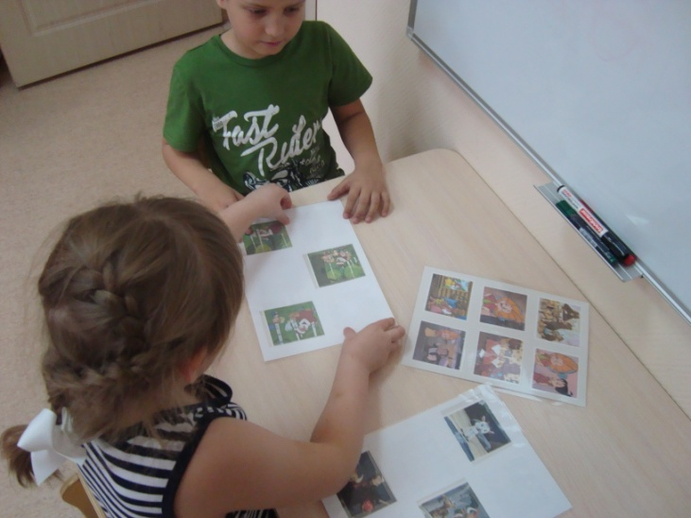
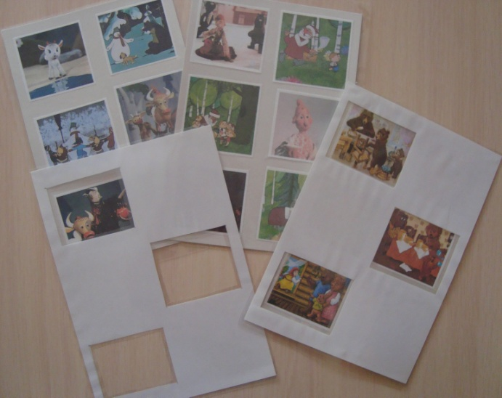
Используются перфокарты.

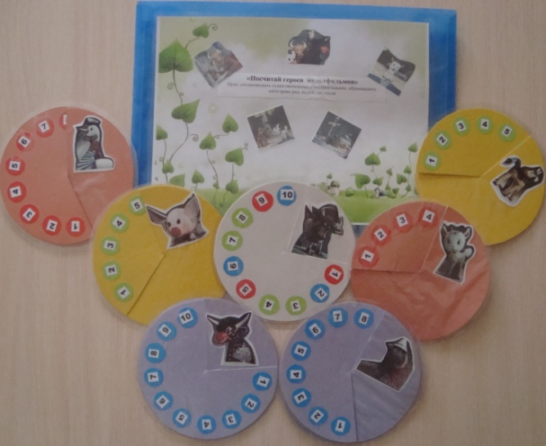
Игра «Посчитай»
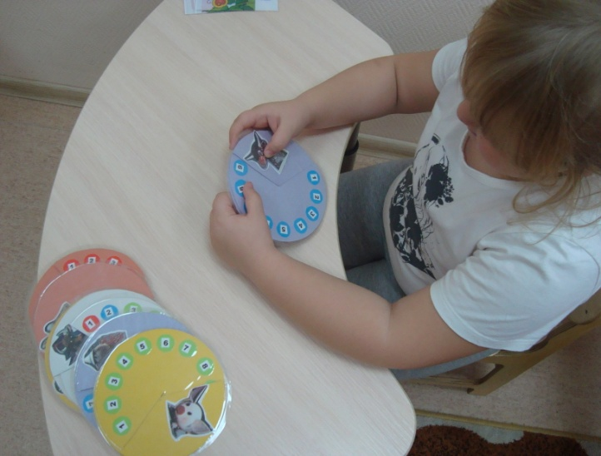
Цель: согласование существительных с числительными.

Игра «Какой, какая, какое, какие»
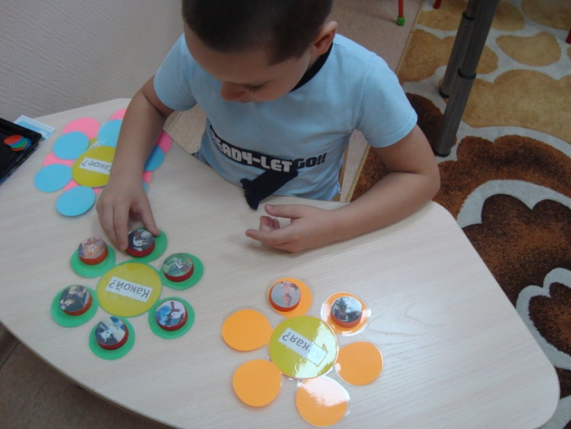
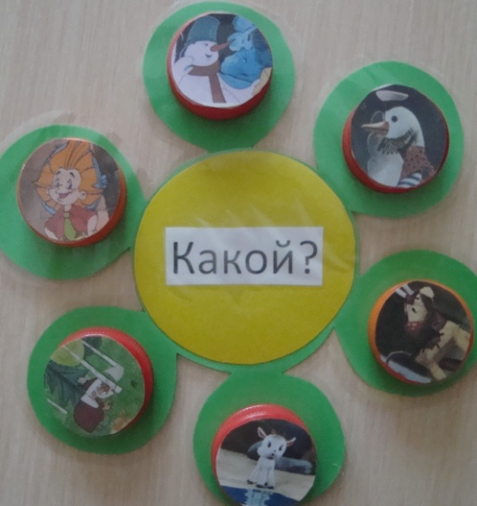
Цель: согласование прилагательных с существительными.

Игра «Чья голова?»
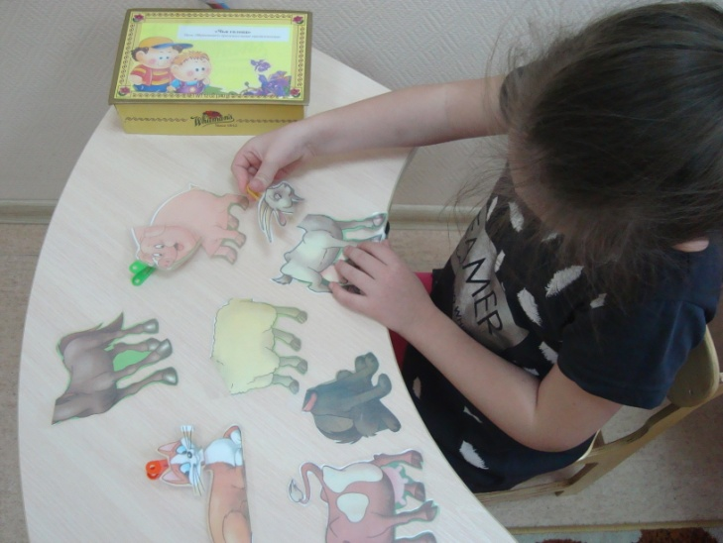
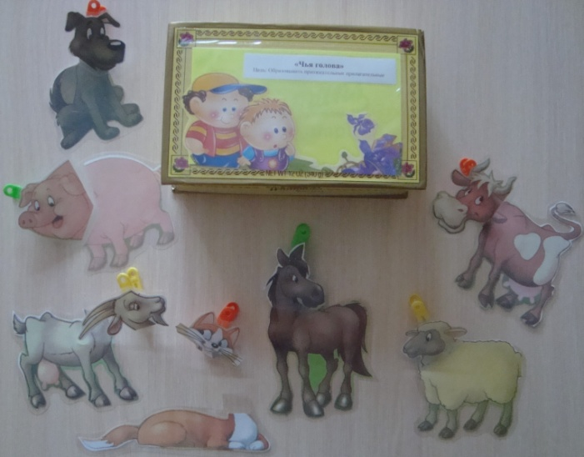
Цель: образование притяжательных прилагательных.

Пособие «Круги Луллия»
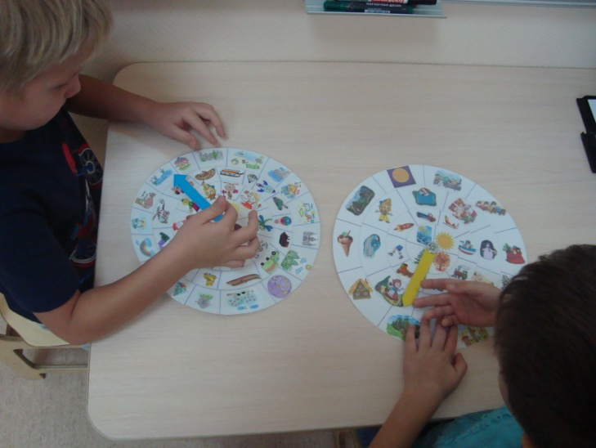
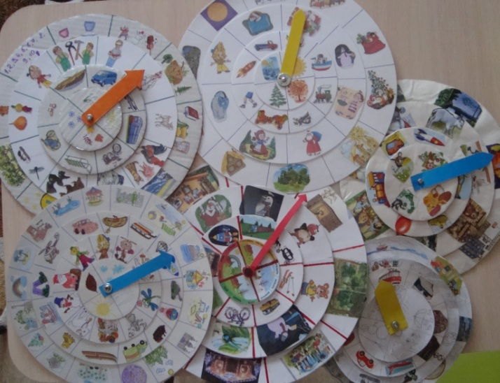
Цель: совершенствование умений составлять предложения грамматически правильно сочетая слова.

Результаты:
- у детей увеличивается круг знаний об окружающем мире;
- словарный запас выходит на более высокий уровень;
- у детей быстрее формируются и используются в речи лексико-грамматические категории;
- появляется желание пересказывать тексты, придумывать интересные истории.
Вывод
Прием работы с мультфильмами помогает в развитии основных психических процессов - памяти, внимания, образного мышления, а также сокращает время обучения связной речи детей дошкольного возраста. Данный прием помогает сделать процесс усвоения лексико-грамматических категорий более простым, интересным, творческим.

Список литературы
1. Гуськова, А. А. Мультфильмы в детском саду: логопедические занятия по лексическим темам для детей 5-7 лет / А. А. Гуськова. – М.: ТЦ Сфера, 2010. - 176 с.
2. Сперанская, Г. Л. Развитие речи дошкольников с использованием видеозаписи: методическое пособие / Г. Л. Сперанская, И. А. Ледник. – СПб.: Речь, 2007.
3. Тимонен Е.И Формирование лексико-грамматических навыков на занятиях по подготовке к обучению грамоте в условиях специальной группы детского сада для детей с тяжелыми нарушениями речи (подготовительная группа) / Е.И.Тимонен – СПб.: «Детство-Пресс», 2004.
4. Филичева Т.Б., Чевелева Н.А. Логопедическая работа в специальном детском саду. М.,1987.
5. Филичева Т.Б., Чиркина Г.В., Туманова Т.В., Миронова С.А., Лагутина А.В. Коррекция нарушений речи. Программы дошкольных образовательных учреждений компенсирующего вида для детей с нарушениями речи / Т.Б. Филичева и др. – М.: «Просвещение», 2010.

